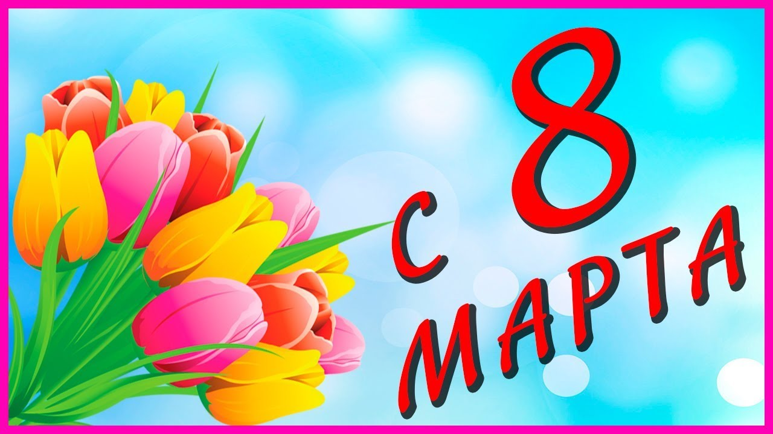

На улице еще лежит снег, а на календаре уже весна! И это прекрасное время года открывает женский **праздник.** 8 **Марта - праздник,** который дети любят и ждут, чтобы поздравить своих любимых мам, бабушек, сестер. Особых поздравлений удостаиваются наши любимые мамочки, ведь для каждого человека мама – самый близкий и родной человек на земле. **Праздник 8 Марта** - один из самых любимых в нашей стране. И в канун Международного женского дня в младшей группе «Солнечные лучики »№ 9 с детьми были **проведены беседы** «Никого роднее мамы в целом мире нет», «Мама – самый лучший друг». С большой радостью и усердием дети трудились над подарочными открытками для любимых мамочек и бабушек. На **празднике** дети читали стихи о весне, пели песни о маме, бабушке, исполняли танцы, играли в игры. Весело прошли шуточные конкурсы.

**Праздник,** несомненно, привнес в жизнь детского сада атмосферу весенней радости и счастья.

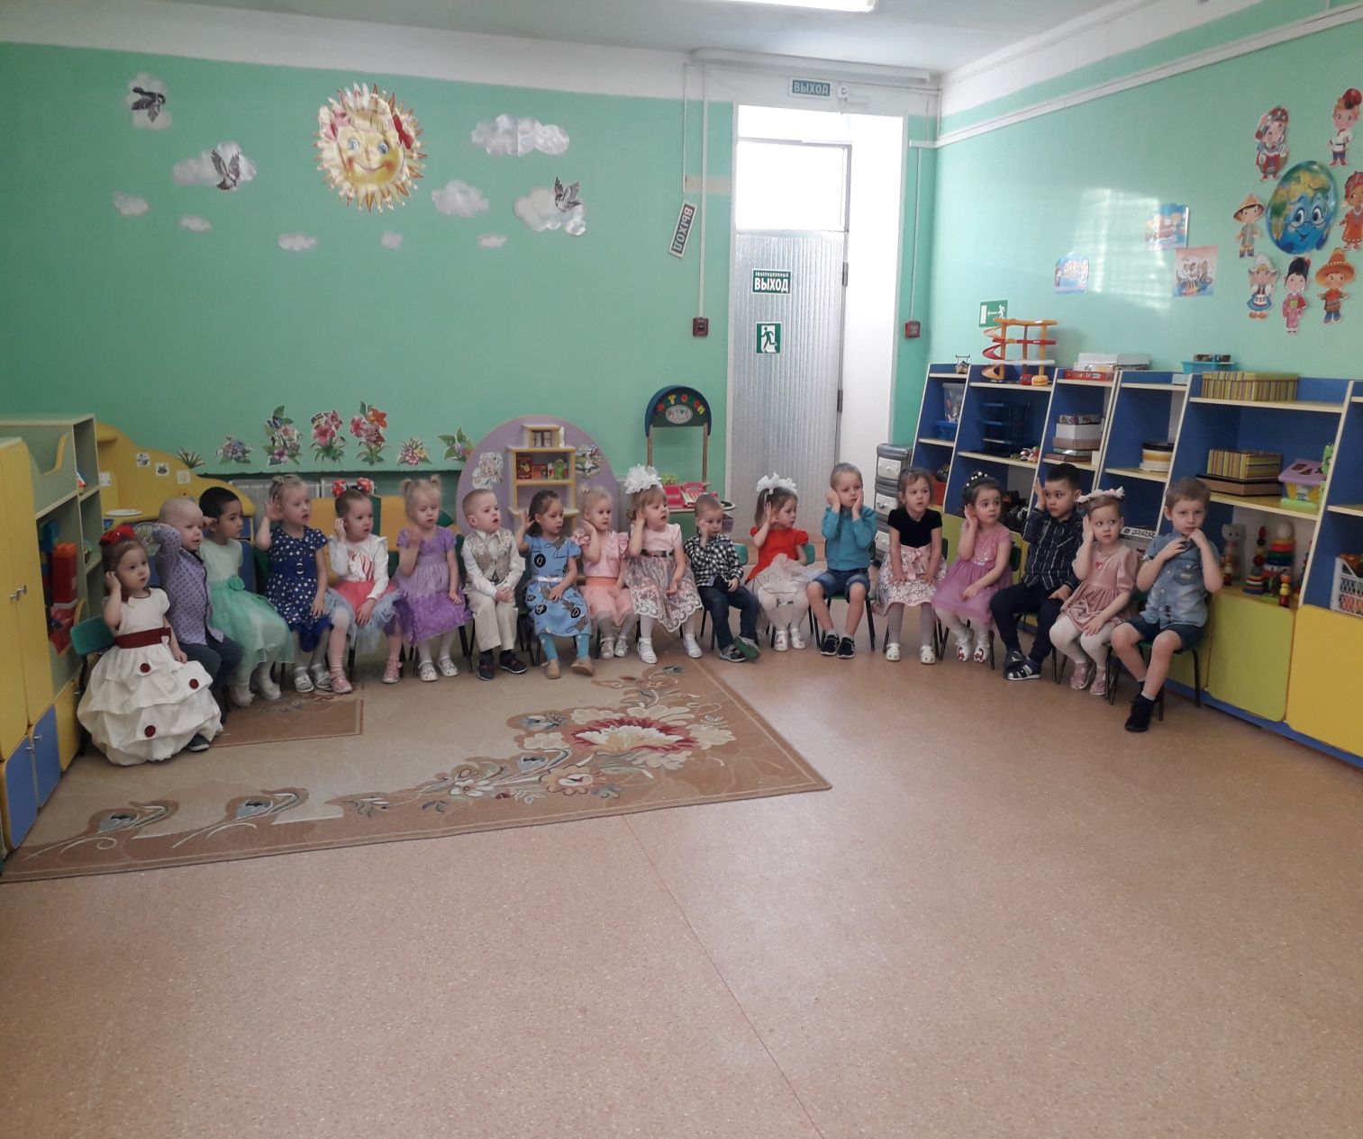

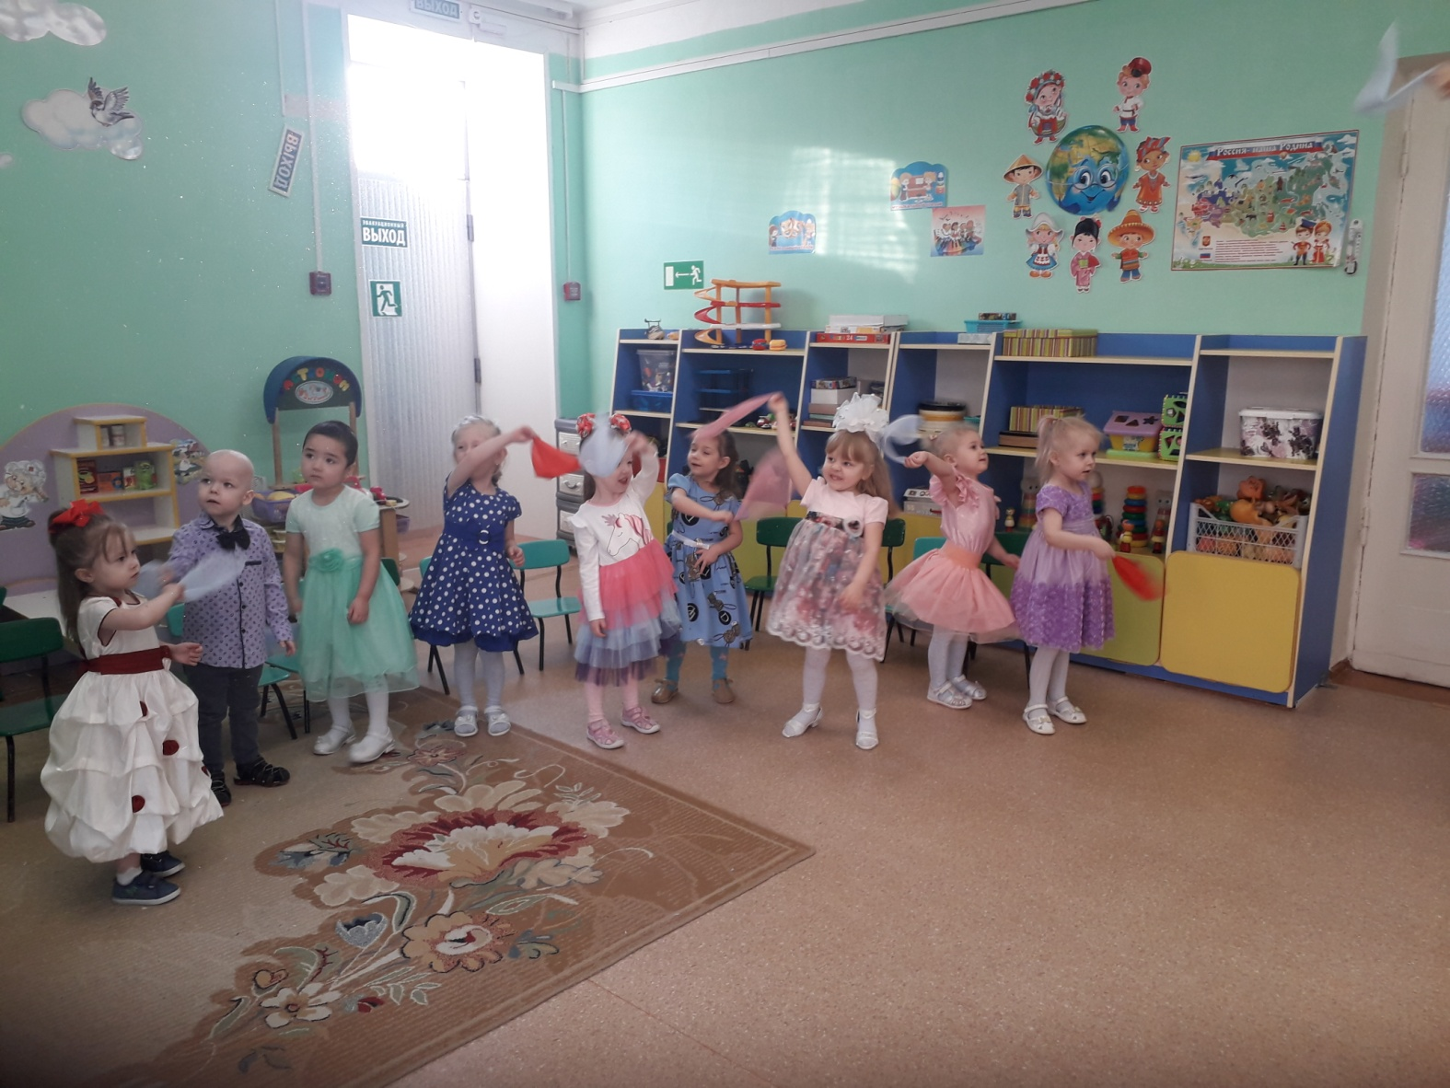

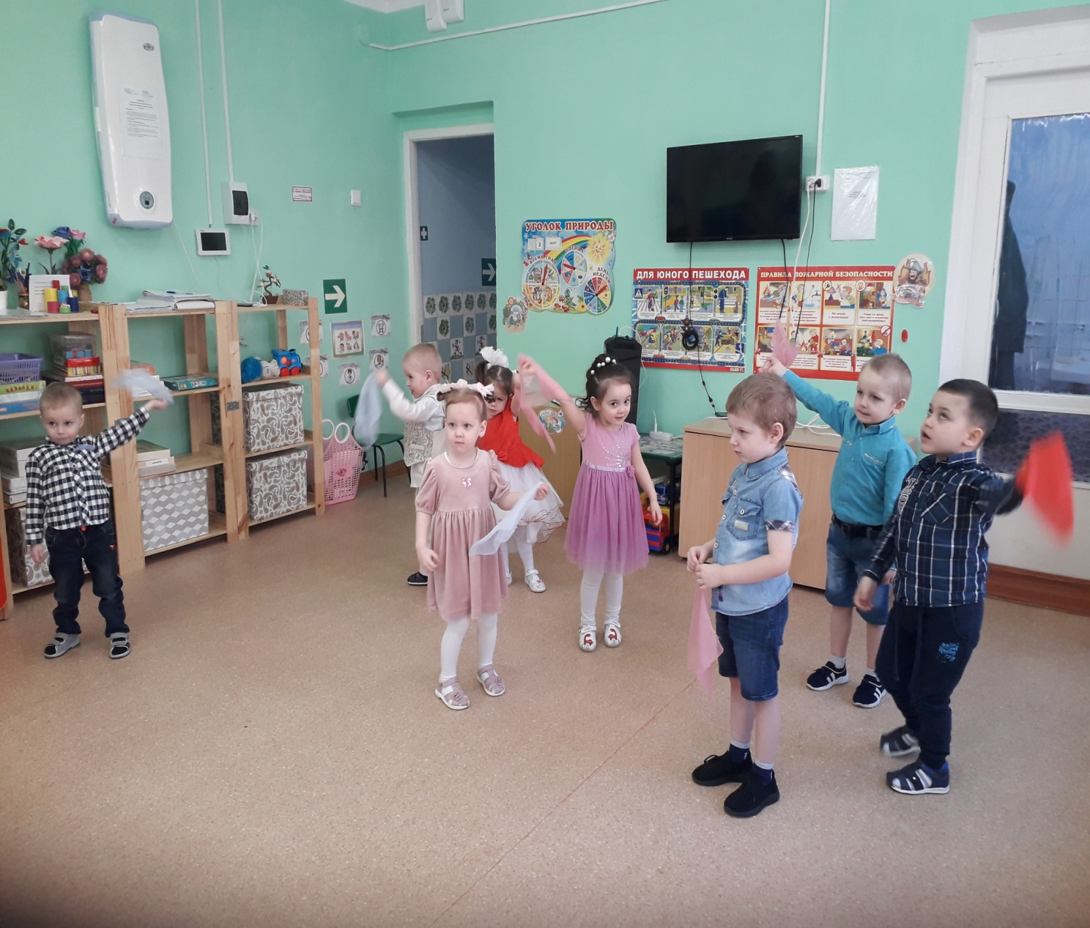

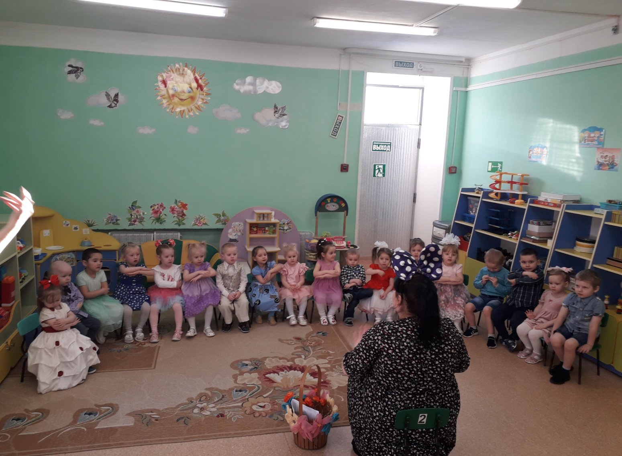

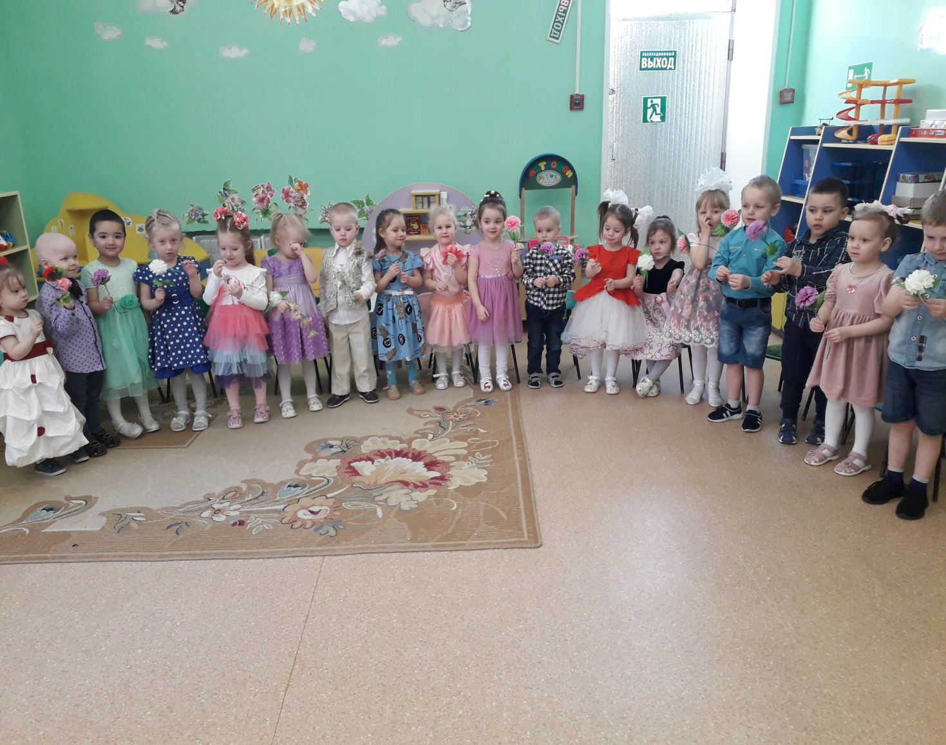

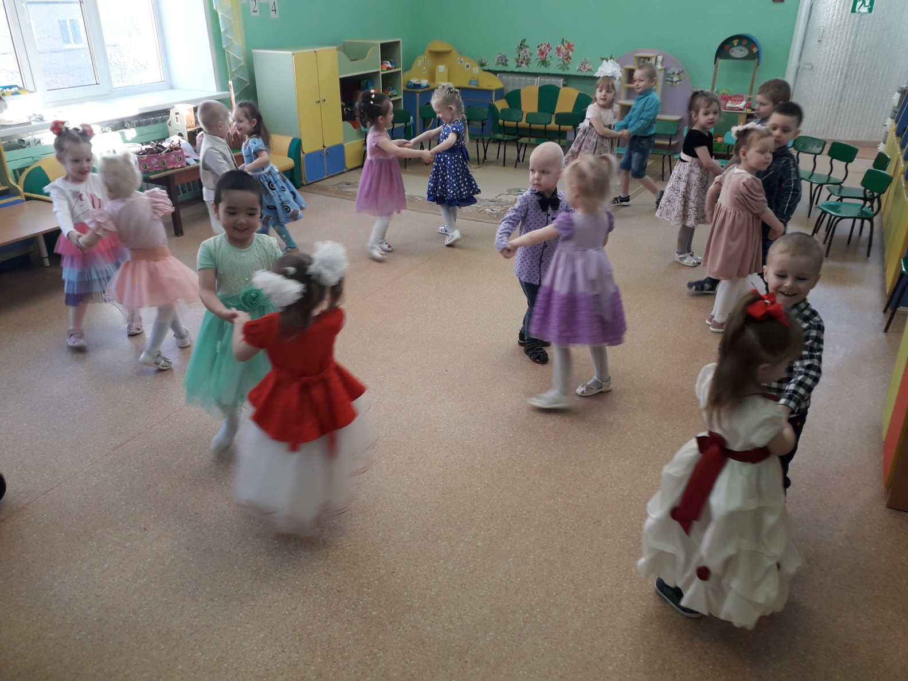

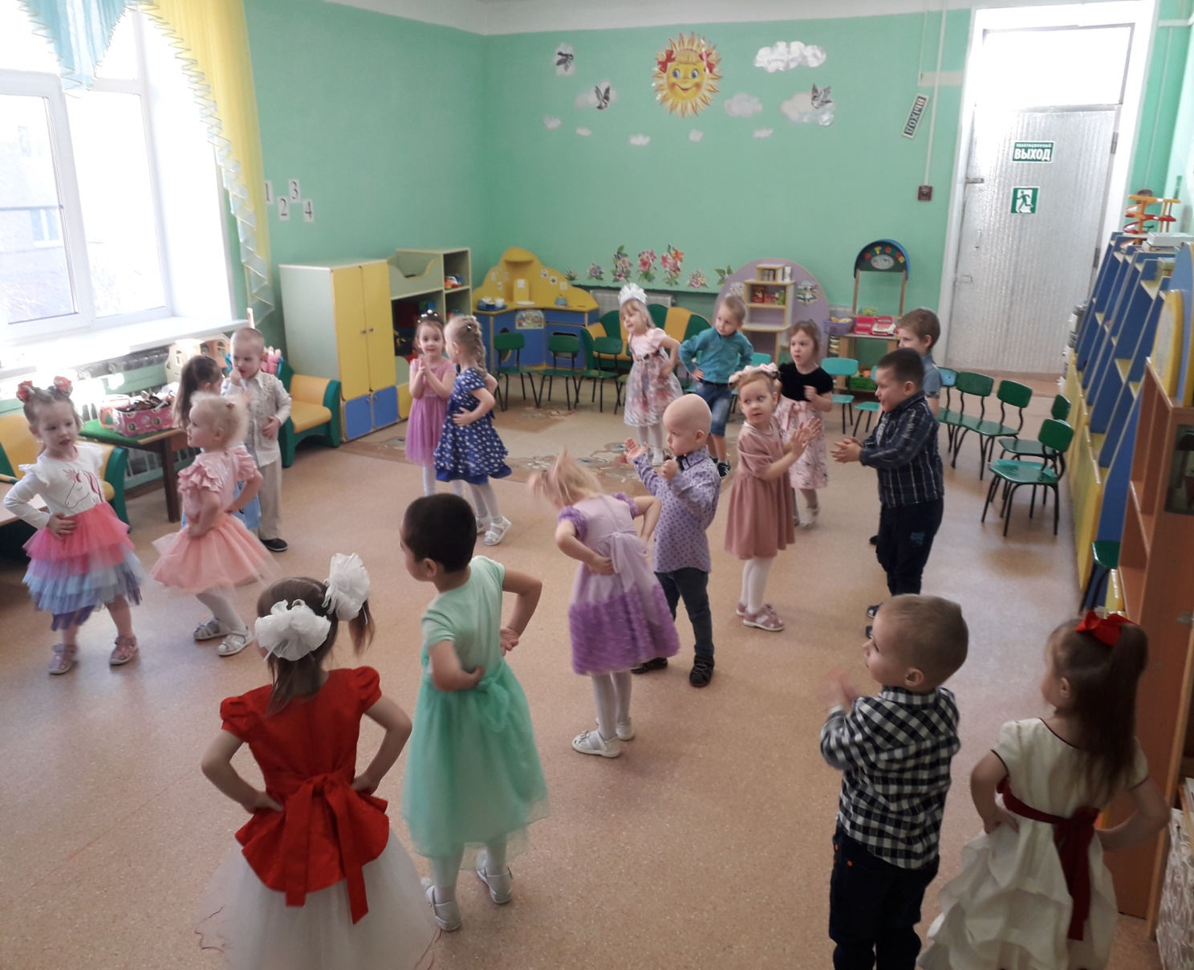

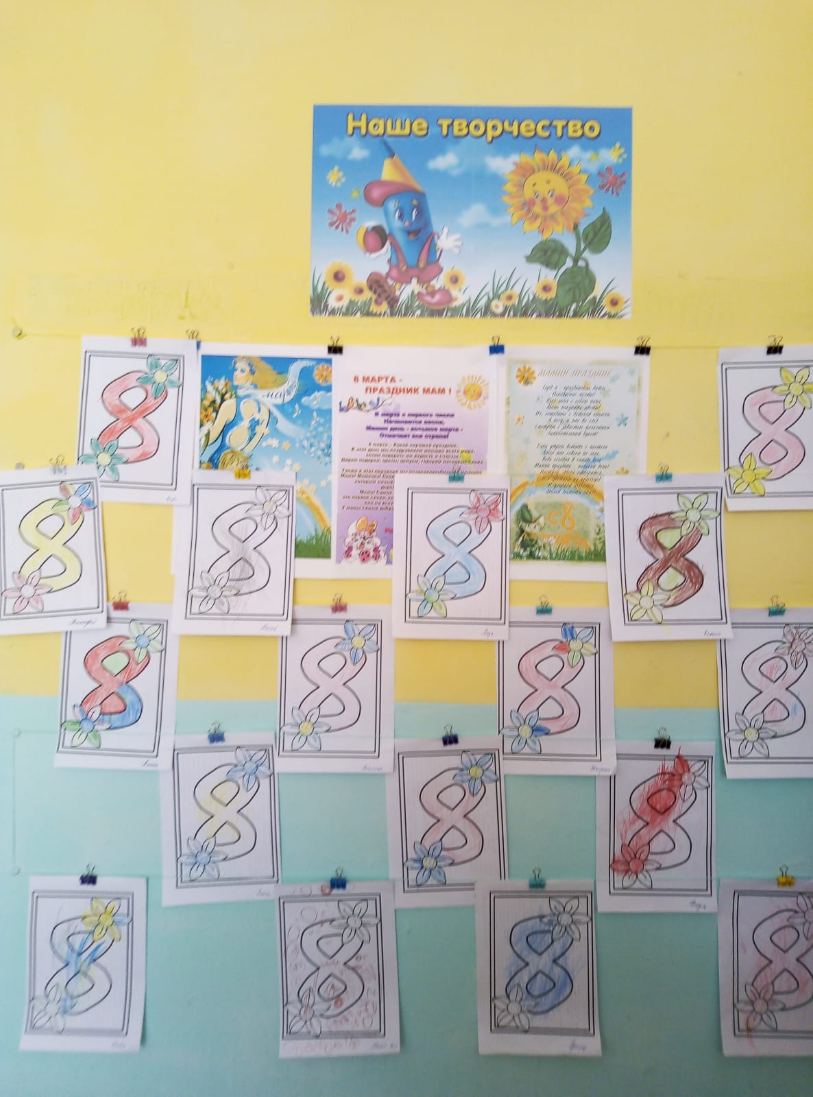

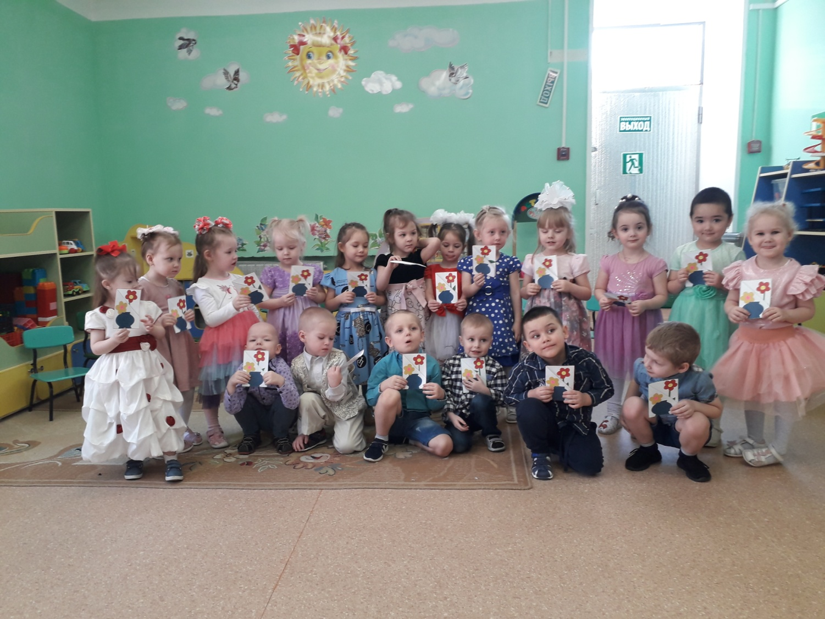

Воспитатели: Бублий Светлана Павловна

Царькова Светлана Абсатуровна

